
ЧЕЛЯБИНСКАЯ ОБЛАСТЬ

СОБРАНИЕ ДЕПУТАТОВ
ЗЛАТОУСТОВСКОГО ГОРОДСКОГО ОКРУГА

456200, г. Златоуст, ул. Таганайская, 1, тел. 62-04-96, 62-17-76, 62-16-34
Р Е Ш Е Н И Е
№ 9-ЗГО от 03.02.2014г.
О внесении изменений в Генеральный план города Златоуста и Правила землепользования и застройки города Златоуста, утвержденные решением Собрания депутатов Златоустовского городского округа от 02.03.2007г. № 10-ЗГО

В соответствии с Градостроительным кодексом Российской Федерации, Федеральным законом «Об общих принципах организации местного самоуправления в Российской Федерации», Уставом Златоустовского городского округа, в связи с поступившим предложением Качева В.В. о внесении изменений в градостроительное зонирование территории города, учитывая заключение о результатах публичных слушаний от 05.12.2013 г. по проекту «Градостроительное обоснование внесения изменений в «Правила землепользования и застройки территории» (Раздел «Градостроительное зонирование территории города») (Шифр: 010-13-11), Собрание депутатов Златоустовского городского округа решает:
1. Утвердить изменения в Генеральный план города Златоуста и Правила землепользования и застройки города Златоуста, а именно частичное изменение территориальных зон: А.1. (леса) и Г.2. (коммунально-складская зона) на зону Г.1. (промышленная зона) по земельному участку с кадастровым номером 74:25:0310001:41, площадью 6013 кв.м., расположенному по адресу: г. Златоуст, южнее территории ФГУП ПО «ЗМЗ», с левой стороны автодороги пр.Мира – пос. Балашиха, для строительства автодороги и автоцентра по продаже и обслуживанию автомобилей (в соответствии с приложениями 1, 2).
2. Опубликовать настоящее решение в официальных средствах массовой информации и разместить на официальном сайте Златоустовского городского округа в сети «Интернет».
3. Организацию выполнения настоящего решения возложить на комиссию по промышленности, предпринимательству и строительству.

Председатель Собрания депутатов
Златоустовского городского округа П.Н. Варганов
Приложение 1
к решению Собрания депутатов
Златоустовского городского округа
от 03.02.2014г № 9-ЗГО

Юго-Восточный планировочный район (03), градостроительная зона 03 52
Вносимое изменение в «Правила землепользования и застройки территории г. Златоуста»
Границы  квартала | Характер  вносимых изменений | Номер  градостроительной зоны | Градостроительный индекс подзоны
Границы  квартала | Характер  вносимых изменений | Номер  градостроительной зоны | действующее  зонирование | с учетом  изменений
адресный ориентир: Земельный участок с кадастровым номером 74:25:0310001:41 площадью 6013 кв.м., расположенному по адресному ориентиру: г. Златоуст, южнее территории ФГУП ПО «ЗМЗ», с левой стороны автодороги пр. Мира – пос. Балашиха, для строительства автодороги и автоцентра по продаже и обслуживанию автомобилей. | Организация новой территориальной зоны 03 52 13 Г 1 (зона предприятий и промышленных объектов)  Организация новой территориальной зоны 03 52 11 А 1 (леса)  Организация новой территориальной зоны 03 52 12 А 1 (леса)  Организация новой территориальной зоны 03 52 14 Г 2 (коммунально-складская зона)  Уточнение габаритов и границ территориальных зон 03 52 09 Г 2, 03 52 06 А 1, 03 42 02 Г 1  Сохранение остальных территориальных зон без изменения (в границах и по функциональному использованию) | 03 52  03 52  03 52  03 52 | 03 52 06 А1  03 52 09 Г2  03 42 02 Г1  03 52 06 А1  03 52 06 А1  03 52 09 Г2 | 03 52 13 Г1  03 52 11 А1  03 52 12 А1  03 52 14 Г2
Примечание:
На «Карте градостроительного зонирования территории города» и в пояснительной записке приняты следующие обозначения:

03 52 13 Г1
вид территориальной зоны
__________№ территориальной зоны
№ градостроительной зоны по "Карте градостроительного
зонирования"
№ планировочного района по “Генеральному плану города”
Приложение 2
к решению Собрания депутатов
Златоустовского городского округа
от 03.02.2014г №9-ЗГО
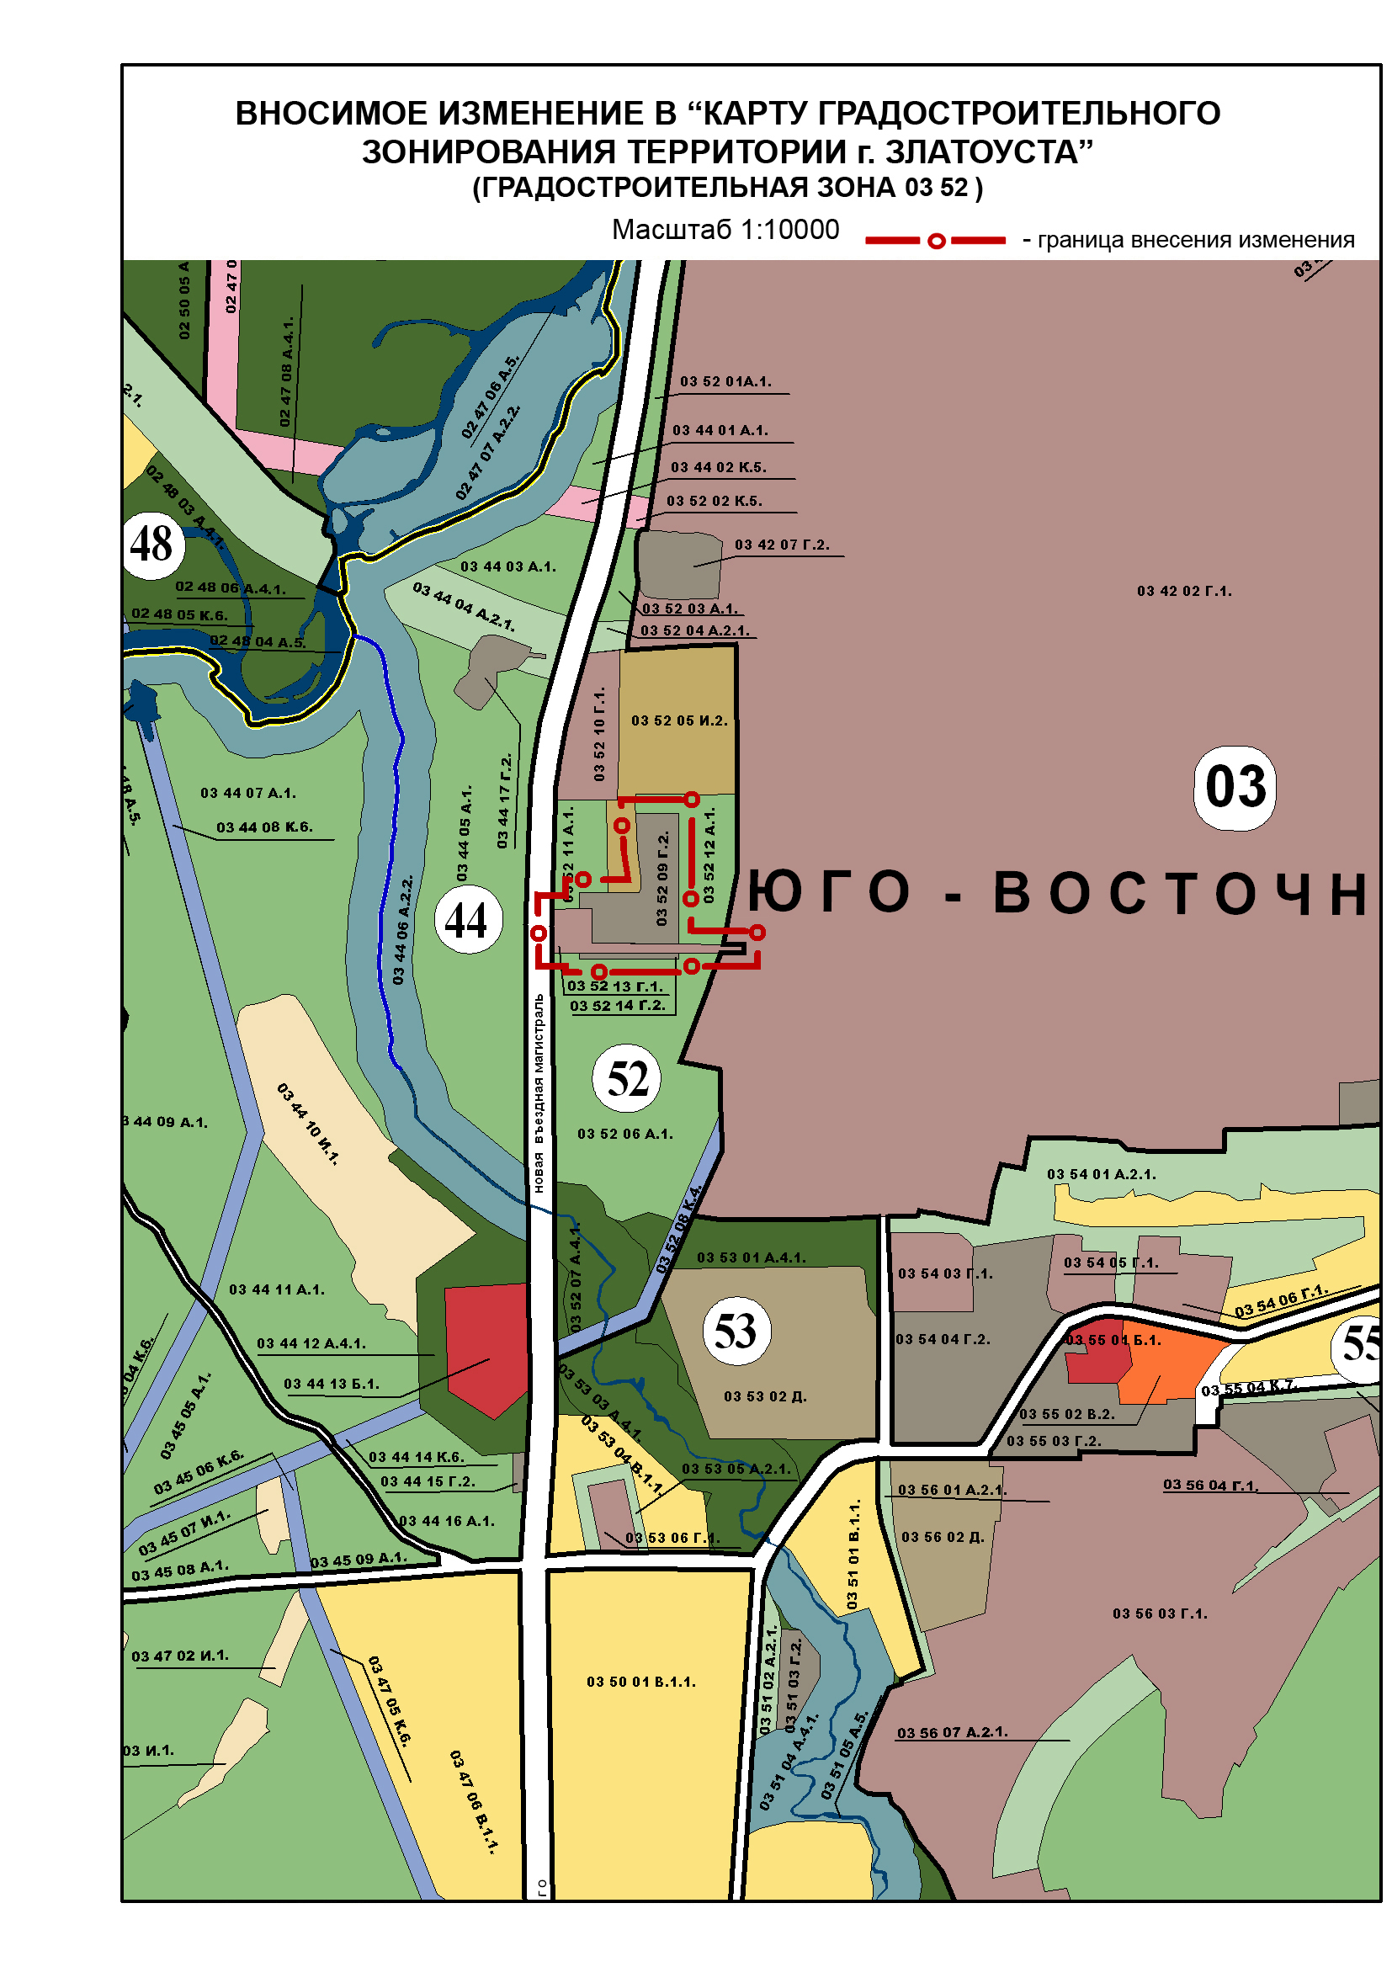
Глава Златоустовского городского округа В.А. Жилин

